2017年度云浮市云安区镇安中心
卫生院决算公开

目 录

第一部分 云浮市云安区镇安中心卫生院概况
一、部门主要职责
二、部门决算单位构成
第二部分 云浮市云安区镇安中心卫生院2017年决算表
一、收入支出决算总表
二、收入决算表
三、支出决算表
四、财政拨款收入支出决算总表
五、一般公共预算财政拨款支出决算表
六、一般公共预算财政拨款基本支出决算表
七、一般公共预算财政拨款”三公”经费支出决算表
八、政府性基金预算财政拨款收入支出决算表
第三部分 云浮市云安区镇安中心卫生院2017年决算情况说明
第四部分 名词解释

第一部分 云浮市云安区镇安中心卫生院概况

（一）部门主要职责
云浮市云安区镇安中心卫生院是云浮市云安区卫生和计划生育局管理的股级、公益一类、财政差额拨款事业单位。卫生院基本职能是宣传贯彻党和政府的各项医疗卫生方针政策，执行各项卫生法律法规；协助本级政府制订和组织实施初级卫生保健、卫生事业发展规划和年度计划；提供一般常见病、多发病、地方病和中医的基本诊疗服务和医学康复、妇幼保健、精神卫生、基本职业卫生、慢性病管理、计划生育技术等综合服务，承担乡村现场应急救护、转诊服务；执行国家基本药物制度，实行基本药物的零差率销售；开展疾病预防控制、计划免疫、卫生宣传、健康教育与咨询等公共卫生服务；指导辖区内诊所、卫生站（室）业务工作，对村医和村妇幼保健人员进行相关技能培训；开展城乡医疗保险和职工医疗保险的政策法规宣传和咨询，协助做好城乡医疗保险和职工医疗保险服务和即时补偿结算等工作，落实城乡居民健康档案的管理及服务；协助开展辖区内卫生监督工作，协助处理辖区内突发公共卫生事件，承担区域内公共卫生信息收集与报告等任务；开展无偿献血宣传，促进无偿献血事业发展；承担卫生行政部门规定与批准的其他公共卫生服务和适宜医疗服务；完成上级党委、政府和卫生行政主管部门交办的其他工作等。
（二）部门决算单位构成
我单位没有下属单位，按照部门决算编报要求，单独编制本部门决算。

第二部分 云浮市云安区镇安中心卫生院2017年部门决算表
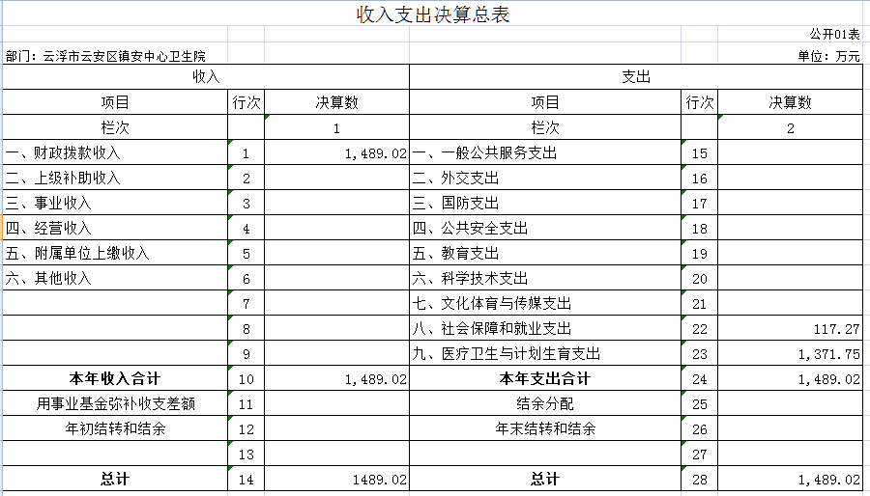
注：本表反映部门本年度的总收支和年末结转情况。
注：本表反映部门本年度取得的各项收入情况。
注：本表反映部门本年度各项支出情况。
注：本表反映部门本年度财政拨款的总收支和年末结转结余情况。
注：本表反映部门本年度一般公共预算财政拨款实际支出情况。
注：本表反映部门本年度一般公共预算财政拨款基本支出明细情况。
注：本表反映部门本年度财政拨款“三公”经费支出情况。其中，预算数为“三公”经费年初预算数，决算数是包括当年一般公共预算财政拨款和以前年度结转资金安排的实际支出。
注：本表反映部门本年度政府性基金预算财政拨款收入、支出及结转结余情况。

第三部分 云浮市云安区镇安中心卫生院2017年部门决算情况说明

一、2017年度收入支出决算总体情况说明
（一）年度收入总体情况
2017年度总收入1489.02万元，其中本年收入1489.02万元。其中财政拨款收入1489.02万元，比上年决算数增加22.3万元，增长1.5%。
（二）年度支出总体情况
2017年度总支出1489.02万元，其中本年支出1489.02万元。具体情况如下：
（1）基本支出840.88万元，比上年决算数减少184.06万元，下降17.96%。
（2）项目支出648.13万元，比上年决算数增加206.36万元，增长46.71%。
二、2017年度财政拨款收入支出总表说明
（一）2017年度财政拨款收入说明
2017年度财政拨款收入合计1489.02万元。其中：一般公共预算财政拨款收入1489.02万元，比上年决算数增加22.3万元，增长1.5%。
（二）2017年度财政拨款支出说明
2017年度财政拨款支出合计1489.02万元。其中：一般公共预算财政拨款支出1489.02万元，比上年决算数增加22.3万元，增长1.5%。
三、2017年度财政拨款“三公”经费支出决算情况说明
（一）“三公”经费财政拨款支出决算总体情况说明
2017年度“三公”经费财政拨款支出决算为5.32万元，完成预算5.32万元的100%。其中：公务用车购置及运行费支出决算为5.32万元，完成预算5.32万元的100%。
与上年相比，2017年度“三公”经费财政拨款支出决算数比上年减少1.72万元，下降24.4%。其中公务用车购置及运行费支出决算减少1.72万元，下降24.4%。
（二）“三公”经费财政拨款支出决算具体情况说明
2017年“三公”经费财政拨款支出决算中，因公出国（境）费0万元，占0%；公务用车购置及运行费支出5.32万元，占100%；公务接待费支出0万元，占0%。具体情况如下：
（1）因公出国（境）费用：根据外事部门安排的因公出国计划和实际工作需要，2017年度因公出国（境）支出0万元，本部门全年组织因公出国(境)团组0个；本部门全年因公出国(境)累计0人次。
（2）公务用车购置及运行维护费支出5.32万元，其中：公务用车购置支出为0元，2017年公务用车购置数0辆。公务用车运行及维护支出5.32万元，2017年救护车保有量为3辆，主要用于日常医疗救援、下乡体检、运送病人等医疗服务。
（3）公务接待费本部门国内公务接待0批次，0人次（不包括陪同人员），支出0万元；国（境）外事接待0批次，0人次（不包括陪同人员），支出0万元。
（三）国有资产占用情况
截至2017年12月31日，本部门共有车辆3辆，其中，特种专业技术用车（救护车）3辆；单位价值50万元以上通用设备0台（套），单价100万元以上专用设备0台（套）。
（四）预算绩效管理工作开展情况
绩效管理工作总体情况：根据财政预算管理要求，2017年度健全全过程预算绩效管理机制，重点加强绩效目标管理。强化评价结果运用：一是扩大绩效目标管理范围：将所有财政拨款安排的30万元以上的项目全部纳入绩效目标管理；二是大力推进绩效评价：完善评价机制，规范评价程序，不断提高评价质量和公信力；三是加强评价结果应用：对绩效良好的项目优先安排资金，绩效较差的要进行整改，并酌情调减预算或撤销项目。推动绩效评价由具体项目向政策整体评估拓展，加强不同财政政间的横向比较，为科学安排预算提供重要借鉴。

第四部分名词解释

为便于社会公众的理解，各部门需对公开内容中涉及的专业名词进行解释，格式如下：（以下专业名词解释供参考，各部门可以根据公开内容中涉及的专业名词自行予以增减）
财政拨款收入：指区级财政当年拨付的资金。
上级补助收入：指从主管部门和上级单位取得的非财政补助收入。
事业收入：指事业单位开展专业业务活动及辅助活动所取得的收入。
经营收入：指事业单位在专业业务活动及其辅助活动之外开展非独立核算经营活动取得的收入。
附属单位上缴收入：指事业单位附属独立核算单位按照有关规定上缴的收入。
其他收入：指除上述“财政拨款收入”、“事业收入”、“经营收入”等以外的收入。
用事业基金弥补收支差额：指事业单位在用当年的“财政拨款收入”、“事业收入”、“经营收入”、“其他收入”不足以安排当年支出的情况下，使用以前年度积累的事业基金（事业单位当年收支相抵后按国家规定提取、用于弥补以后年度收支差额的基金）弥补本年度收支缺口的资金。
年初结转和结余：指以前年度尚未完成、结转到本年按有关规定继续使用的资金。
结余分配：指事业事位按规定从非财政补助结余中分配的事业基金和职工福利基金等。
年末结转和结余：指本年度或以前年度预算安排、因客观条件发生变化无法按原计划实施，需要延迟到以后年度按有关规定继续使用的资金。
基本支出：指为保障机构正常运转、完成日常工作任务而发生的人员支出和公用支出。
项目支出：指在基本支出之外为完成特定行政任务和事业发展目标所发生的支出。
经营支出：指事业单位在专业业务活动及其辅助活动之外开展非独立核算经营活动所发生的支出。
“三公”经费：按照党中央、国务院有关文件及部门预算管理有关规定，“三公”经费包括因公出国（境）费、公务用车购置及运行费和公务接待费。（1）因公出国（境）费，指单位工作人员公务出国（境）的住宿费、旅费、伙食补助费、杂费、培训费等支出。（2）公务用车购置及运行费，指单位公务用车购置费（含车辆购置税）及租用费、燃料费、维修费、过路过桥费、保险费等支出。（3）公务接待费，指单位按规定开支的各类公务接待（含外宾接待）支出。
机关运行经费：指为保障行政单位（含参照公务员法管理的事业单位）运行用于购买货物和服务的各项资金，包括办公及印刷费、邮电费、差旅费、会议费、福利费、日常维修费、专项材料及一般设备购置费、办公用房水电费、取暖费、物业管理费、公务用车运行维护费以及其他费用。

